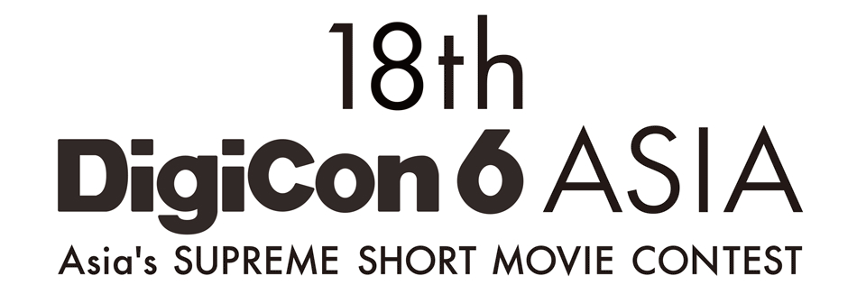
Hạn nộp đơn đăng kí: Ngày 1/9/2017, 24:00.
Vui lòng điền đầy đủ các mục yêu cầu dưới đây và gửi lại cho chúng tôi.
***
Bạn có đồng ý với mọi điều khoản của DigiCon6 không? Có/Không
Về tác phẩm của bạn:
Hạng mục đăng ký:
- 2D animation
- 3D animation
- Live-action film
- Khác (ghi rõ)
Tên tác phẩm:
Tên tiếng Anh (chính thức):
Tác phẩm được tạo ra bởi: Cá nhân/Nhóm/Công ty
Thời lượng tác phẩm: … phút … giây (Không được vượt quá 15 phút)
Tóm tắt tác phẩm: (Không quá 500 từ)
Link đến tác phẩm:
Năm sản xuất:
Tháng sản xuất:
Frame per second: … fps
Bạn có sử dụng nhạc có bản quyền trong video không? Có/Không
Nếu có bản quyền hãy ghi rõ tên tác giả:
Bạn có được phép từ tác giả để sử dụng âm thanh/âm nhạc đó không: Có/Không
Về bạn (thí sinh dự thi):
Vui lòng ghi rõ những thông tin dưới đây, chúng tôi sẽ dùng để liên hệ với bạn.
Tên tác giả:
Giới tính:
Ngày tháng năm sinh:
Địa chỉ:
Số điện thoại:
Email:
Làm thế nào bạn biết đến DigiCon6:
- DigiCon6 website
- Poster/Flyer
- Email
- Các phương tiện truyền thông đại chúng
- Facebook, Youtube
- Khác
Phần mềm sử dụng (có thể chọn nhiều đáp án):
- Adobe
- Avid
- AUTODESK
- Khác (ghi rõ)
Thiết bị sử dụng (có thể chọn nhiều đáp án):
- Canon
- Nikon
- SONY
- Panasonic
- WACOM
- Japanese HP
- AMD
- Khác (ghi rõ)

